Nome da Professora: Juliana do Carmo Esteves Rodrigues
Turma: Maternal II Turno: Vespertino
Período: 26 a 30 de outubro 2020.
Ola meus queridos! Iniciamos mais uma semana com atividades muito legais. Semana passada conhecemos a vogal A, nesta semana convido você a conhecer a vogal E com a canção “ Os Elefantes”.
Tema: Conhecendo as vogais com a canção “Os Elefantes” DVD Galinha Pintadinha
Objetivo: Desenvolver a coordenação motora fina, permitir que as crianças aprimorem suas habilidades artísticas.
Campos de Experiências e Objetivos de Aprendizagem e Desenvolvimento:
O EU, O OUTRO E O NÓS
EI02EO04) Comunicar-se com os colegas e os adultos, buscando compreendê-los e fazendo-se compreender.

CORPO, GESTOS E MOVIMENTOS
(EI02CG03) Explorar formas de deslocamento no espaço (pular, saltar, dançar), combinando movimentos e seguindo orientações.
EI02CG05) Desenvolver progressivamente as habilidades manuais, adquirindo controle para desenhar, pintar, rasgar, folhear, entre outros.

TRAÇOS, SONS, CORES E FORMAS
EI02TS03) Utilizar diferentes fontes sonoras disponíveis no ambiente em brincadeiras cantadas, canções, músicas e melodias.

ESCUTA, FALA, PENSAMENTO E IMAGINAÇÃO
EI02EF09) Manusear diferentes instrumentos e suportes de escrita para desenhar, traçar letras e outros sinais gráficos.

Desenvolvimento: Assistir o vídeo “Os Elefantes” do DVD Galinha Pintadinha
https://www.youtube.com/watch?v=MtIeFt8rSDg
Cantar junto com as crianças, dançar, contar os elefantes com os dedos fazendo mímica de acordo com a letra da música. Conversar com a criança sobre a música.
Vamos fazer um elefante, bem bonito e divertido com materiais recicláveis? Segue instruções no vídeo abaixo: https://www.youtube.com/watch?v=8vqo5amC-wA
Vocês podem estar confeccionado o brinquedo como mostra o vídeo, ou igual o da foto abaixo. Podem fazer argolas maiores ou menores, colorir ou colar papel colorido, usem e abusem da criatividade.
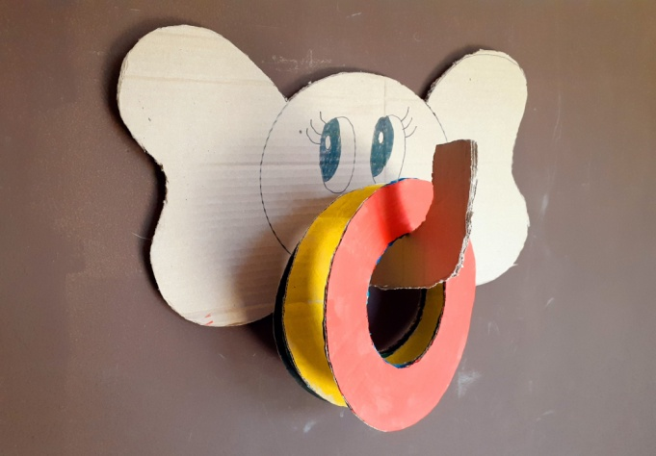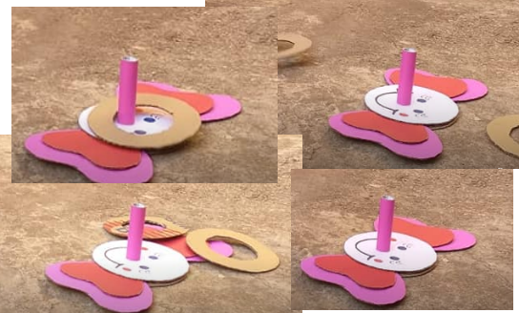
Escrever a letra E, em uma folha em branco, pedir para a criança colar bolinhas de papel crepom na letra. Auxiliar a criança, a procurar a letra E em revistas e jornais, recortar e colar, no caderno, na mesma pagina da atividade de colagem na letra.
Orientação aos Pais Auxiliar a criança durante as atividades sempre incentivando e elogiando. Mostrar a letra A e E em outros lugares onde há textos, para que a criança comece a reconhecer as vogais. Registrar estes momentos com fotos e vídeos e enviá-los no grupo de pais.
Espero que gostem das atividades e divirtam-se! Se cuidem! Fiquem bem! Tenham uma ótima semana.
Um beijo da prof Juliana!!

